JOURNEE SCIENTIFIQUE
DE L’AENAMT

Samedi 25 Mars 2023
L’analyste, à l’écoute
des rêves et des cauchemars

Argument
L’approche du rêve et du cauchemar par Nicolas Abraham et Maria Torok marque une forme de rupture avec la position freudienne. Nos auteurs s’émancipent complètement d’une interprétation des rêves, symbolique par trop universelle, pour proposer une centration sur une sorte de verbatim inconscient du sujet et de son histoire, dont lui seul donne la clé. Dans cette ligne de travail, la question de « à qui s’adresse le rêve », prend toute sa pertinence, comme aussi la fonction introjective du rêve.
Nous poursuivons le travail commencé en séminaire en re précisant nos approches, au cœur de l'unité-duelle, dans la thérapie d’enfant, dans le lien transféro-contre transférentiel et dans la polyphonie des rêves entre analyste et patients.

« Il est des rêves où seul se montre le désir d’élaborer, de se montrer à soi, pour se dépasser. » M. Torok, Une vie avec la psychanalyse, Aubier, 2002.

« Dans le rêve, c’est encore des mots qu’il s’agit de retrouver sous la vision onirique. De même pour les actes manqués et lapsus. » N. Abraham et M. Torok, L’Ecorce et le Noyau, 1978.

Cette journée de l’AENAMT a pour but de sensibiliser, d’approfondir et de prolonger les échanges scientifiques sur les concepts d’Abraham et Torok.

Intervenants et discutants

Bartoli Henri, Psychanalyste, Psychothérapeute
Ben Hamed Souad, Psychologue, Psychanalyste
Bureau Matthieu, Psychiatre,
Darchis Elisabeth, Psychologue, Psychanalyste, TPGCF,
Diet Anne Lise, Psychologue, Psychanalyste, TPG
Fruitet Michel, Pédopsychiatre, Psychanalyste, TPE.
Françoise Mevel, Psychologue, Psychanalyste, TPCF
Kalogeropoulos Marie Suzanne, Philosophe, Psychanalyste
Lamm Françoise, Psychanalyste, Thérapeute
Lopez Minotti Véronique, Psychologue, Psychanalyste, TFP
Schwalberg Edith, Psychologue, Psychanalyste
Vermeylen Martine, Psychologue, Psychanalyste, TPCF

Bibliographie

Abraham N., Torok M. :
1978, L’Ecorce et le Noyau, Flammarion
1976, Le Verbier de l’homme aux loups, Flammarion
Darchis E., 2016, Clinique familiale de la périnatalité, Dunod
Fruitet M., 2017, Le dessin de l’enfant en psychothérapie, Champ social (Prix AT)
Kaës R., 2002, Polyphonie des rêves, Dunod.
Nachin C., 1993, Les Fantômes de l’âme, L’Harmattan
Tisseron S., 1996, Secrets de famille, Marabout, 1997.
Rand N., Torok M., 1995, Questions à Freud, Flammarion
Rand N., 2002, M Torok, une vie avec la psychanalyse, Aubier.
Rouchy JC., (ss dir.) 2001, La psychanalyse avec Nicolas Abraham et Maria Torok, Transition, Toulouse, Érès
Torok M., 2002, Une vie avec la psychanalyse, Aubier
Coq Héron, 2006, N°186, Symboles, cryptes et fantômes, Erès

Ouvrages sur les journées de l’AENAMT

- Tordo F., Darchis E., 2017, La cure analytique à distance, Skype sur le divan, ss dir. L’Harmattan
- Darchis E., Bartoli H., 2018, Le Mal : Traumas, Hantises et Mélancolies, ss dir. L’Harmattan
- Darchis E., Lopez Minotti V., 2020, D’une génération à l’autre, Hantise et Phobies, ss dir. L’Harmattan
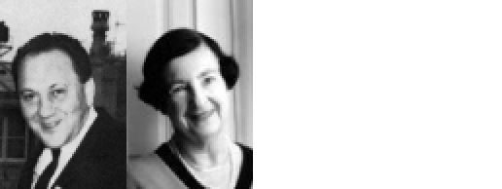

JOURNÉE SCIENTIFIQUE AENAMT
Samedi 25 Mars 2023
En visio

L’analyste, à l’écoute
des rêves et des cauchemars

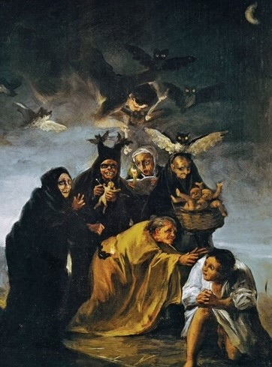
Francisco de Goya, La Conjuration

Comité scientifique d’organisation :
H. Bartoli, S. Bollaert, M. Bureau, E. Darchis, AL. Diet, M. Fruitet, F. Lamm, V. Lopez Minotti,
MS. Kalogéropoulos, C. Picaut,
E. Schwalberg

www.abraham-torok.org
Journée scientifique
de l’AENAMT
En Visio
Samedi 25 MARS 2023
L’analyste, à l’écoute
des rêves et des cauchemars

PROGRAMME

Matinée Conférences - débats

9h. Accueil des participants.
9h15. Ouverture de la journée

9h30. Véronique LOPEZ MINOTTI et Elisabeth DARCHIS : Rêves et cauchemars dans la théorie d’Abraham et Torok

10h15. Françoise MEVEL : Mythopoiëse et polyphonie des rêves entre analyste et patients

Discutant : Henri Bartoli

11h-11h15 Pause

11H15. Anne Lise DIET Le rêve dans l'axe transféro-contretransférentiel : Un questionnement épistémologique nécessaire
Discutant: Matthieu Bureau

12H 12H30 Le prix Abraham et Torok

Après-midi Conférences - débats

14h15. Souad BEN HAMED
Le rêve ou le cauchemar éveillé
Discutante : Françoise Lamm

15h. Marie Suzanne KALOGEROPOULOS Rêve et symbolique de l’unité duelle
Discutante : Martine Vermeylen
15h45-16h15 Pause

16h15. Michel FRUITET
Présentation clinique
Discutante : Edith Schwalberg

17h : Conclusion associative
Et AG jusqu'à 18H30
__________________________________________
Activités à venir de l’AENAMT

SEMINAIRE scientifique et de formation
13 Mai 2023
L’homme au loup et ses cauchemars
18, rue de Varenne, Paris 7e Présentiel et Visio

Demi-journée scientifique 7 octobre 2023
Conférence sur l’Œdipe
18, rue de Varenne Paris 7e Présentiel

Journée scientifique 24 mars 2024
Qu’est-ce qu’on t’a fait mon enfant ?
Ferenczi aujourd’hui
18, rue de Varenne, Paris 7e Présentiel et Visio

BULLETIN D’INSCRIPTION
Samedi 25 Mars 2023

Après l’inscription sur HelloAsso un lien ZOOM vous sera adressé par mail quelques temps avant la rencontre, vous permettant d’accéder à la salle virtuelle.

Inscription avec le lien HelloAsso :
https://www.helloasso.com/associations/association-europeenne-nicolas-abraham-et-maria-to/evenements/journee-scientifique-de-l-aenamt
Ou via le site : www.abraham-torok.org

Bulletin :
Nom Prénom :………………

Titre ou fonction :…………..

Mail …………………………………

Tel : ………………..

En visio
Participants : 60€
Membres AENAMT: 40€ (cotisation à jour)*
Etudiants : 20€ (avec photocopie de la carte)
Institutions : 110€
N° Formateur AENAMT : 11 75 65366 75
______________________________________
Pour devenir membre, adresser une demande à la Présidente :
darchiselisabeth@orange.fr

Mise à jour de la COTISATION 2023 AENAMT
https://www.helloasso.com/associations/association-europeenne-nicolas-abraham-et-maria-to/adhesions/adhesion-aenamt-2023
Ou Chèque de 50€ à adresser à la Trésorière
Contact* : F. Lamm - AENAMT
37 Bis Rue des Abbesses, 75018, Paris

